Советы родителям по разрешению актуальных проблем, связанных с нарушением детско-родительских отношений
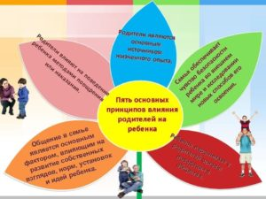
- Дети учатся тому, что видят в своей жизни
- Если ребенок окружен критицизмом, он учится обвинять.
- Если ребенок видит враждебность, он учится драться.
- Если над ребенком насмехаются, он учится быть робким.
- Если ребенка постоянно стыдят, он учится чувствовать себя виноватым.
- Если ребенок окружен терпимостью, он учится быть терпеливым.
- Если ребенка поддерживают, он учится уверенности.
- Если ребенка хвалят, он учится ценить других.
- Если с ребенком обходятся справедливо, он учится справедливости.
- Если ребенок чувствует себя в безопасности, он учится верить.
- Если ребенка ободряют, он учится нравиться самому себе.
Если ребенка принимают и обращаются дружелюбно, он учится находить любовь в этом мире.

